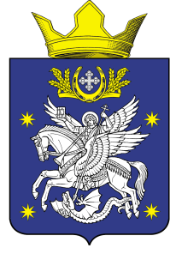
АДМИНИСТРАЦИЯ
ДОБРИНСКОГО СЕЛЬСКОГО ПОСЕЛЕНИЯ
УРЮПИНСКОГО МУНИЦИПАЛЬНОГО РАЙОНА
ВОЛГОГРАДСКОЙ ОБЛАСТИ

ПОСТАНОВЛЕНИЕ
от 28.04.2023 г. № 19

Об отмене Постановление администрации Добринского сельского поселения
от 23 мая 2018 г. № 21 «Об определении мест и способов разведения костров, сжигания мусора, травы, листвы и иных отходов, материалов или изделий на территории Добринского сельского поселения Урюпинского муниципального района Волгоградской области»

В соответствии с Постановлением Правительства от 24.10.2022г. №1885 «О внесении изменений в Правила противопожарного режима в Российской Федерации», администрация Добринского сельского поселения Урюпинского муниципального района Волгоградской области п о с т а н о в л я ет:

1. Постановление администрации Добринского сельского поселения от 23 мая 2018 г. № 21 «Об определении мест и способов разведения костров, сжигания мусора, травы, листвы и иных отходов, материалов или изделий на территории Добринского сельского поселения Урюпинского муниципального района Волгоградской области» считать утратившими силу.

2. Настоящее постановление вступает в силу со дня его подписания и подлежит обнародованию.

Глава Добринского сельского поселения | А.Ю.Бондаренко

